上海西点空军夏令营
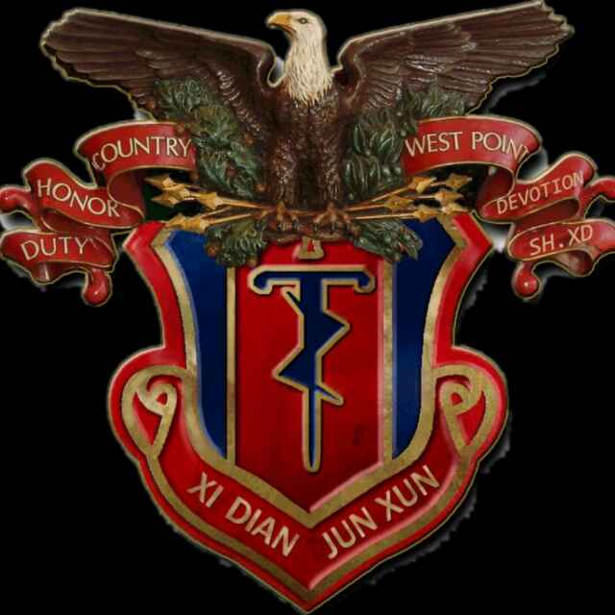

责任 荣誉
奉献 国家

课程主题：
上海西点2019年军事空军夏令营是上海西点的特色营种之一。旨在培养学员具备队列好习惯，内务好习惯，礼貌礼节好习惯，生活好习惯等。使青少年的品德素质及潜能得到进一步激发和强化，同时使心态得到稳定，敢于应对挑战、增强创新能力。
上海西点空军军事夏令营旨在培养青少年思想政治素质、道德素养、创新精神和实践能力，是军事化与好习惯的相结合。造就有理想、有品德、有文化、有纪律，德智体美劳全面发展的优秀人才。其训练营有多种特色科目如：无人机操作、抗眩晕训练、制作火箭模型、飞机模拟驾驶、中方位识别、全息投影制作、滑翔机制作飞行、星系探秘、模拟拆弹、旋转失重、最远的纸飞机、空中救援、空降兵知识，搜索、跟踪空中目标，装配、测试导弹，装填、发射和制导导弹，电工、无线电。

课程目标：
- 生活目标：生活好习惯
- 学习目标：独立自主能力，创新能力
- 行为目标：令行禁止，雷厉风行，戒除惰性，快乐成长
- 特色目标：好习惯是每个青少年必备的技能。
- 军事技能目标：有血性、有悟性、有灵性
课程收益：
1.军事训练：帮助孩子养成良好的生活学习习惯；
2.飞机拆装、无人机操作：培养学员探索科技的兴趣，提升学员的动手能力；
3.航宇科普馆、太空模拟、飞机识别、航空知识学习：感受科技的强大，了解我国的航空发展历程，培养学员探索科技的意识；
4.抗眩晕训练、体能训练：提高学员的抗挫能力，提升学员的身体素质。
5.制作火箭模型：培养学员的动手能力，从中体会到成功的喜悦感
6.星系探秘：培养学员对未知事物的探索，提高他们对新事物的研究。
7.空降兵知识：充分的了解空军的知识，提高学员对空军的向往
参训学员作息时间表

训练科目 |  | 作训时间
起床哨 |  | 6:00
起床/洗漱 |  | 6:00--6:15
军事晨练 |  | 6:15--7:30
军事用餐 |  | 7:30--8:00
内务整理/内务PK |  | 8:00--8:40
操 课 | 军事训练 | 8:40--9:30
操 课 | 拓展训练 | 9:30--11:00
军事调整 |  | 11:00--11:30
军事用餐 |  | 11:30--12:00
军事午休 |  | 12:15--14:00
内务整理 |  | 14:00--14:30
操 课 | 文化课辅导 | 14:30--16:30
操 课 | 拓展训练 | 16:30--18:00
军事用餐 |  | 18:00--18:30
感悟分享 |  | 18:30--19:20
生活自理能力训练 |  | 19:20--20:10
主题班会/军事晚点名 |  | 20:10--21:00
就寝/查寝 |  | 21:00--6:00

备注： 1、严格按照中国军事院校一日生活制度作息，体验军校生活。
2、学员必须严格遵守军规军纪，全身心投入训练与学习当中，达到身
与心的全面提升。
3、体验军校生活，在一系列专业训练下，让学员具备军人一样的优良 品质。
军校管理
项目名称 | 标 准
住 宿 | 军用高低床（每个房间安排两名教官入住）；军用三件套、柜子、空调、脸盆。
军事用餐 | 早餐：鸡蛋、牛奶、馒头、包子、小菜、稀饭；  中餐：三荤两素一汤、绿豆汤；  晚餐：三荤两素一汤、水果。
保 险 | 保险公司提供的意外保险、基地公众责任险。
学员管理 | 1、每六名学员配备一名辅导员与其同吃住，任何时间请假或因特殊情况需离队的，都需经过规定的手续或在教官的陪同下进行；  2、教官24小时进行站岗、查岗，晚间进行查铺、查哨，给学员盖被子、调空调温度，医护人员、应急车辆24小时待命，预防突发事件；  3、营地采用全封闭式军事化管理，学员统一训练、统一食宿，训练中不允许家长探望，家长可与辅导员电话联系，了解孩子生活和训练情况，也可定期与孩子进行通话；  4、女学员配备女教官作为辅导员，男女学员分开住宿；  5、分班：a同龄不同期，根据营期进行分班，训练内容也根据营期进行调整；b同期不同龄，根据年龄段分班，训练强度也根据年龄段调整。
学员守则 | 1、学员须严格遵守营地规章、纪律和作息时间，以保证每天有充沛的精力参加军事训练和其他各项训练；  2、学员在辅导员的督促下自己动手洗衣服和整理内务，每天晚上分享心得和写日记；  3、学员要保护环境，爱护公物及营地设施设备。
物 品 | 1、学员自备物品： 两套换洗衣服（内衣、薄外套）、运动鞋两双、一双凉拖鞋、手电筒（普通型手电筒）、面巾纸、带盖水杯、洗漱用品（牙膏、牙刷、洗漱杯、毛巾、浴巾、沐浴液、洗发液、洗衣粉、衣架）、个人特需药品（基地备有常用药品）、学习用具（暑假作业、笔、本子）；100～300元备用金（根据孩子的实际需要，由辅导员统一管理）；  2、学员禁止携带物品：手机、相机、MP3、MP4、DV、笔记本电脑、首饰等贵重物品，以及零食、游戏机、不健康读物、宠物、刀具、易燃易爆等危险物品及其他违禁物品。
赠 送 | 1、军装  - 夏令营结业证书、奖状、勋章。
备注：
凡有重大疾病者（心脏病、传染病、缺钾史、严重哮喘、癫痫、血压异常、习惯性骨折、肾功能异常、严重皮肤过敏、三个月内做过大手术等）建议不参加，否则后果自行承担。

空军训练营14天作战计划
时间 | 战役主线 | 上午 | 下午 | 晚上
Day1 | 光荣入伍 | 1.入伍报道 | 1.开营仪式  2.誓师大会 | 1.班会主题---定军规  2.熟悉三大条令
Day2 | 选拔开始 | 1、军事队列  2、制作火箭模型  3、空降兵知识 | 1、文化课辅导  2、抗眩晕训练  3、国防知识 | 1.班会主题--空军知识科普
Day3 | 战术演练 | 1、飞龙在天  2、内务考核PK  3、空中方位识别 | 1、文化课辅导  2、飞机模拟驾驶  3、参观航宇中心 | 1授星仪式  2.班会主题---荣誉意识
Day4 | 专业士兵训练 | 1、注意力培训实战课  2、空中投弹  3、野外生存训练 | 1、文化课辅导  2、搜索空中目标  3、战地野炊 | - 军歌教学  - 班会主题---制定目标
Day5 | 技术军官训练 | 1、万箭齐发  2、穿越沼泽  3、装配、测试导弹 | 1、文化课辅导  2、手制降落伞  3、全息投影制作 | 1.杯子舞  2.班会主题---我的状态
Day6 | 指挥军官训练 | 1、空中奇袭  2、钻木取火  3、滑翔机制作飞行 | 1、战斗机种课程  2、气象知识学习  3、蓝天救护 | 1.授星仪式  2.班会主题---送战友
Day7 | 防空作战 | 1、装填、发射制导导弹  2、行走的水杯  3、电波的速度 | 1、学习《弟子规》  2、陨石坠落  3、空中加油站 | 1.军事电影  2.班会主题---讲故事做演讲
Day8 | 轰炸航空兵 | 1、军事队列  2、珠行万里  3、旋转失重 | 1、文化课辅导  2、雷达使用  3、保驾护航 | 1.达芬奇密码  2.班会主题---付出与收获
Day9 | 歼击轰炸航空兵 | 1、飞龙在天  2、呼吸的力量  3、航空救助训练 | 1、文化课辅导  2、书包防身术  3、无人机操作 | - 授星仪式  - 班会主题---总结就是进步
Day10 | 强击航空兵 | 1、雷达探测  2、无线电知识  3、妙手生花 | 1、文化课辅导  2、并肩作战  3、航空指挥 | 1.心心相印  2.班会主题---交友好习惯
Day11 | 侦察航空兵 | 1、突出重围  2、浴血长空  3、最远的纸飞机 | 1、文化课辅导  2、枪械知识讲解  3、反恐精英CS | 1.拉歌  2.班会主题---学会分享好习惯
Day12 | 运输航空兵 | 1、热身活动  3、太空漫步  2、前方打仗后方支援 | 1、文化课辅导  2、神舞飞扬  3、《感恩的心》手语版教学 | 1.授星仪式  2.班会主题---团队配合好习惯
Day13 | 反潜航空兵 | 1、军事队列会操  2、三军检阅  3、盲人取水 | 1、文化课辅导  2、心灵苦旅  3、写家书 | - 结营晚会  - 班会主题---感恩好习惯
Day14 | 空军方阵 | - 结营彩排  2、团队掌声 | 1、亲子课堂  2、结营仪式  3、送战友

父母的心愿：幸福的家庭是事业成功的基础，孩子的教育是家庭幸福的基石。每个父母都希望把孩子培养成真正的人才。孩子的教育只有一次，永远无法重头再来，掌握正确的教育方法是给孩子一生最大的礼物！
咨询电话：400-061-6586

招生报名表

课程全名
姓 名 |  | 性 别 |  | 出生日期
民 族 |  | 籍 贯 |  | 职务/职称
身份证号 |  |  |  | 工作年限
教育程度 | 学 历 |  |  | 毕业院校
教育程度 | 学 位 |  |  | 专 业
毕业时间 |  |  | 付款方式 | 银行汇款 现今付款 电子转账
公司名称
电 话 |  |  |  | 传 真
手 机 |  |  |  | 邮 编
电子邮箱 |  |  |  | 单位性质
通信地址
工作简历
学习建议

